Mazda onthult de Mazda MX-30 e-Skyactiv R-EV in Brussel

* Een unieke oplaadbare hybride van Mazda, met een wankelmotor als generator

**Willebroek, 13 januari 2023.** De Mazda MX-30 e-Skyactiv R-EV, een oplaadbaar hybridemodel dat een wankelmotor als generator gebruikt, beleeft vandaag zijn wereldpremière op het Autosalon van Brussel*1.

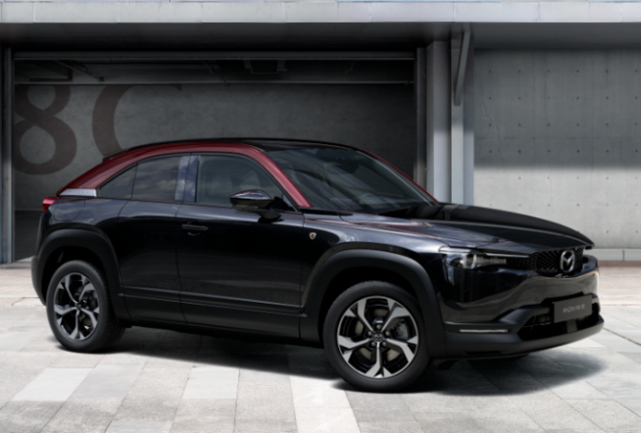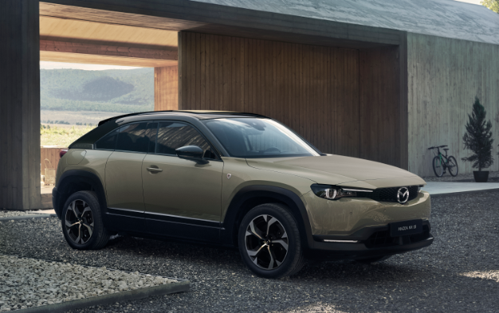

Mazda MX-30 e-Skyactiv R-EV (Europese specificaties) Mazda MX-30 e-Skyactiv R-EV

Edition R (Europese specificaties)

De Mazda MX-30, die het elektrificeringsprogramma van Mazda inluidde, werd in 2020 gelanceerd als de eerste, op grote schaal geproduceerde elektrische wagen met batterijaandrijving van het merk. In bepaalde niet-Europese markten volgde later ook een mild-hybridversie van het model. Met ‘living true to myself’ als productconcept, verenigt de MX-30 een zuivere, aangename aandrijving, een exterieur met een vertrouwde, sympathieke look, en een interieur dat hart en geest geruststelt met materialen die warmte ademen. Zo wordt elk moment dat de eigenaar in zijn auto spendeert en elke ervaring die hij ermee beleeft, een bron van creativiteit.

De MX-30 e-Skyactiv R-EV is een seriële oplaadbare hybride, die klanten dezelfde waarden verzekert als de originele MX-30, en die tegelijk nieuwe manieren biedt om hem als een batterijaangedreven elektrische wagen te gebruiken. De MX-30 e-Skyactiv R-EV biedt een zuiver elektrisch rijbereik van 85 kilometer*2, wat volstaat voor de dagdagelijkse behoeften. Bovendien beschikt hij over een generator om ook langere ritten mogelijk te maken. De wielen worden bij alle snelheden elektrisch aangedreven.

Mazda koos voor een wankelmotor als generator om stroom op te wekken, omdat deze het vereiste vermogen kan leveren met kleinere afmetingen. De nieuw ontwikkelde wankelmotor, 8C genaamd, werd naast de generator en de krachtige elektromotor in de motorruimte geplaatst. Deze compacte elektrische krachtbron werkt samen met een lithium-ionbatterij van 17,8 kWh en een brandstoftank van 50 liter om een uniek oplaadbaar serieel hybridesysteem te creëren met een erg concurrentieel totaal rijbereik.

Daarnaast ondersteunt de MX-30 e-Skyactiv R-EV ook klanten met een actieve levensstijl, dankzij de compatibiliteit met normale een- en driefasige wisselstroomladers en snelle gelijkstroomladers, de mogelijkheid om 1.500 watt aan vermogen af te nemen en de keuze uit drie rijmodi op maat van uiteenlopende rijomstandigheden: Normal, EV en Charge. Met zijn 122 kW sterke elektromotor levert hij zelfs iets betere prestaties dan de MX-30 met batterijaandrijving.

Het model dat op het autosalon van Brussel wordt getoond, is een Edition R, de speciale reeks die verkrijgbaar wordt bij de lancering van de MX-30 e-Skyactiv R-EV. Het Edition R-design onderscheidt zich door de exclusieve accentkleur Maroon Rouge Metallic op de dakbogen, die terugverwijst naar de dakkleur van onze eerste personenwagen, de Mazda R360 Coupé. De rest van het koetswerk en het interieur zijn afgewerkt in het zwart. De Edition R is ook te herkennen aan zijn unieke designelementen, zoals een rotorvormig embleem, dat in de vloermatten werd genaaid en op de hoofdsteunen werd gebosseleerd.

Bij Mazda stellen we alles in het werk om bij te dragen tot een mooie natuur, maatschappij en menselijkheid, met een moeiteloze en vreugdevolle rijervaring – naar onze mening de inherente aantrekkingskracht van auto’s – en streven we naar een merk dat plezier en vitaliteit brengt om een speciale band met onze klanten te creëren.

*1 De persdag vindt plaats op 13 januari en het salon is van 14 tot 22 januari toegankelijk voor het grote publiek.

*2 Zuiver elektrisch rijbereik: 110 kilometer over de Europese WLTP-stadscyclus en 85 kilometer over de Europese gemengde WLTP-cyclus. De rijbereikcijfers zijn gemeten in de EV-modus. Deze waarden werden behaald in specifieke testomstandigheden en kunnen verschillen van de reële cijfers naargelang de werkelijke rijomstandigheden. Bovendien wordt de wankelmotor ingeschakeld om energie op te wekken wanneer de bestuurder bijvoorbeeld plots moet accelereren en het gaspedaal voorbij een bepaald punt drukt (te vergelijken met de kickdownfunctie van een wagen met klassieke automaat).